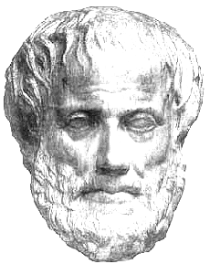
ΝΟΜΙΚΗ ΣΧΟΛΗ
ΜΕΤΑΠΤΥΧΙΑΚΟ ΠΡΟΓΡΑΜΜΑ ΣΠΟΥΔΩΝ ΔΗΜΟΣΙΟΥ ΔΙΚΑΙΟΥ & ΠΟΛΙΤΙΚΗΣ ΕΠΙΣΤΗΜΗΣ

ΜΟΝΑΔΑ ΣΥΝΤΑΓΜΑΤΙΚΟΥ ΔΙΚΑΙΟΥ

εισηγηση

O
κ. ΑΝΤΩΝΗΣ ΛΙΑΚΟΣ
Ομότιμος καθηγητής Ιστορίας
του Πανεπιστημίου Αθηνών

Θα εισηγηθεί το θέμα :

«Η προβληματική της μετάβασης από τη δικτατορία στη δημοκρατία. Κοινωνικές και διεθνείς παράμετροι»

Τρίτη 21 Ιανουαρίου 2025
ώρα 17.30
Αίθουσα Συνεδριάσεων της Νομικής Σχολής 319
3^{ος} όρ. Νομικής

